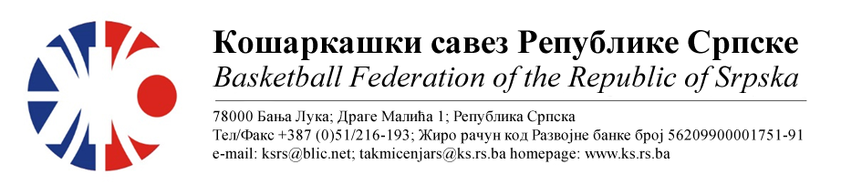
ПРВЕНСТВО РЕПУБЛИКЕ СРПСКЕ ЗА МЛАЂЕ КАТЕГОРИЈЕ
СЕЗОНА 2022/2023
ЈУНИОРКЕ-ПОЛУФИНАЛНИ ТУРНИР

01. | ЖКК ЛЕОТАР | ОКК ФЕНИКС | Мјесто  Дворана | Термин
Делегат: Вујовић Миливоје |  | 1. Мишељић Милен  2. Ковачевић Миљан Билећа  3. Николић Радоје | Требиње  ОШ Свети Василије | 21.05.2023  13:00
02. | КК ЛАВОВИ | ЖКК ЛЕОТАР 03 | Мјесто  Дворана | Термин
Делегат: Вујовић Миливоје |  | 1. Мишељић Милен  2. Ковачевић Миљан Билећа  3. Николић Радоје | Требиње  ОШ Свети Василије | 21.05.2023  15:30
03. | ОКК ФЕНИКС | КК ЛАВОВИ | Мјесто  Дворана | Термин
Делегат: Вујовић Миливоје |  | 1. Мишељић Милен  2. Николић Радоје  3. Ратковић Немања | Требиње  ОШ Свети Василије | 21.05.2023  18:00

НАПОМЕНА: Службена лица су обавезна одмах, а најкасније у року 24 часа потврдити делегирање.
Делегати образац бр.3 достављајудо 15:00 следећег дана након одигране утакмице на е-маил :komesar@ks.rs.ba .
Трошкове превоза службених лица обрачунавати по цијени горива 0.54 КМ
За Комесара турнира одређује се Вујовић Миливоје. Комесар турнира се обавезује да уради завршни билтен и достави Комесару такмичења, а комплетну документацију са турнира прослиједи у Канцеларију КСРС
.

Бијељина,17.05.2023. |  | КОМЕСАР ТАКМИЧЕЊА  Миодраг Ивановић ср.

